ESCOLA: ________________________
Prof.:____________________________
Nome: ___________________________

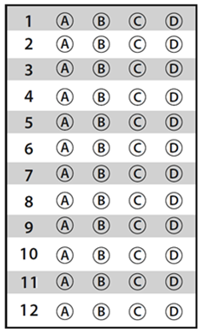

D Questão 01 –––––––––––––––––––––––––––◊
Leia a tirinha abaixo.
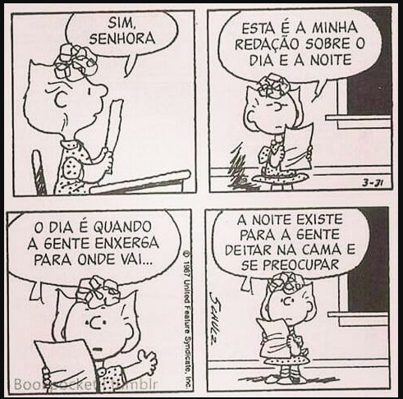
Disponível em: https://bit.ly/3B7yp9f. Acesso em: 21 jul. 2022. Adaptado para fins didáticos.

Qual é o fenômeno responsável pela ocorrência dos períodos citados na tirinha?
A) Esfericidade da Terra.
B) Inclinação da Terra.
C) Rotação da Terra.
D) Translação da Terra.

D Questão 02 –––––––––––––––––––––––––––◊
Leia o texto a seguir sobre um tipo de usina geradora de eletricidade.
[...] A energia elétrica pode ser obtida através da perfuração do solo em locais onde há grande quantidade de vapor e água quente, estes devem ser drenados até a superfície terrestre por meio de tubulações específicas. Em seguida o vapor é transportado a uma central [...], que irá girar as lâminas de uma turbina. Por fim, a energia obtida através da movimentação das lâminas (energia mecânica) é transformada em energia elétrica através do gerador. [...]
Disponível em: https://bit.ly/2Khd4kZ. Acesso em: 1 ago. 2022. Fragmento.

Qual é o tipo de usina descrita nesse texto?
A) Eólica.
B) Geotérmica.
C) Hidrelétrica.
D) Nuclear.

D Questão 03 –––––––––––––––––––––––––––◊
Observe a imagem abaixo.
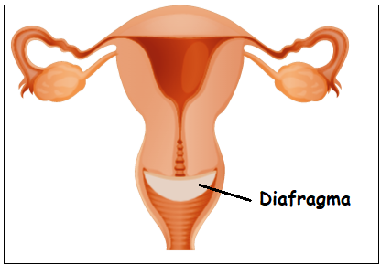
Disponível em: https://bit.ly/3skkPJw. Acesso em: 4 fev. 2022. Adaptado para fins didáticos.

O método contraceptivo representado nessa imagem evita a gravidez, pois
A) dificulta a fixação do embrião.
B) impede o encontro do espermatozoide com o ovócito.
C) impossibilita a ejaculação de espermatozoides.
D) interrompe a ocorrência da ovulação.

D Questão 04 –––––––––––––––––––––––––––◊
Leia, no quadro abaixo, informações sobre fontes de energia utilizadas em usinas de produção de eletricidade.
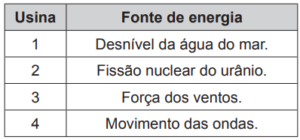
Qual das usinas representadas no quadro é uma maremotriz?
A) 1. B) 2. C) 3. D) 4.
D Questão 05 –––––––––––––––––––––––––––◊
Observe, na imagem abaixo, algumas mudanças que ocorrem no corpo de homens e mulheres.
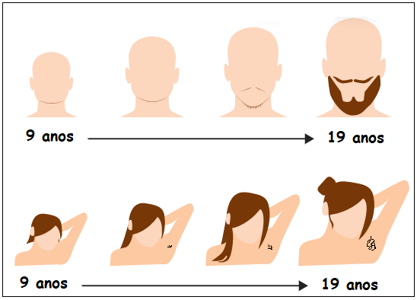
Disponível em: https://bit.ly/3vKkrqy. Acesso em: 5 ago. 2022. Adaptado para fins didáticos.

O sistema humano responsável por essas mudanças é o
A) tegumentar.
B) muscular.
C) endócrino.
D) cardiovascular.

D Questão 06 –––––––––––––––––––––––––––◊
Leia o texto abaixo.
[...] As briófitas e pteridófitas, os primeiros filos do reino Plantae, necessitam da água para a realização da reprodução sexuada [...].
Nos próximos filos, gimnospermas e angiospermas, a célula masculina está inserida no grão de pólen: essa configuração permite que os gametas sejam independentes da água e mais resistentes ao tempo — se espalham mais pelo ambiente. [...]
Disponível em: https://bit.ly/3Qip5Uq. Acesso em: 4 ago. 2022. Fragmento.

O tipo de reprodução mencionado nesse texto é mais vantajoso que a reprodução assexuada quanto
A) à quantidade de energia utilizada.
B) à variabilidade genética gerada.
C) ao número de seres produzidos.
D) ao tempo que o processo leva.

D Questão 07 –––––––––––––––––––––––––––◊
Leia o texto abaixo.
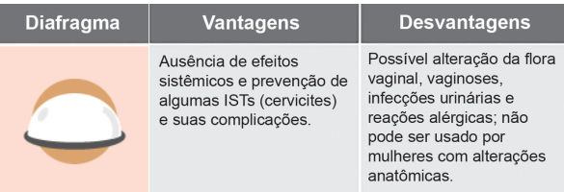
Disponível em: https://bit.ly/3Q08DIL. Acesso em: 4 ago. 2022. Adaptado para fins didáticos.
O método contraceptivo abordado nesse texto tem como princípio de ação
A) bloquear a ejaculação de espermatozoides.
B) dificultar a implantação do embrião no útero.
C) impedir a entrada de espermatozoides no útero.
D) liberar hormônios que evitam a ovulação.

D Questão 08 –––––––––––––––––––––––––––◊
André deseja montar um circuito com sua luminária de mesa e uma tomada que será utilizada para conectar o carregador de seu celular. Ele irá adicionar um interruptor para ligar e desligar a luminária, mas quer que a tomada permaneça funcionando normalmente.
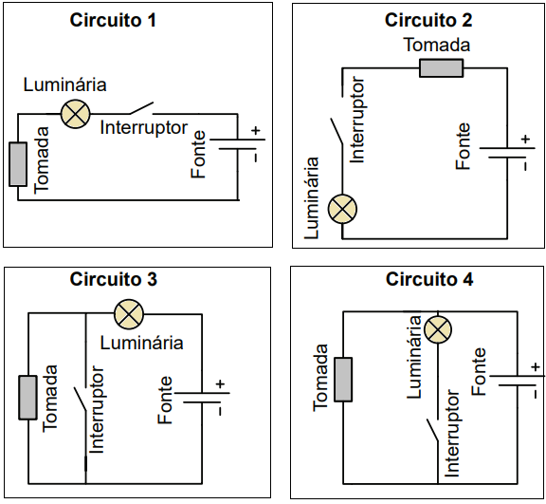
Para esse objetivo, qual circuito André deve montar?
A) 1. B) 2. C) 3. D) 4.

D Questão 09 –––––––––––––––––––––––––◊
Observe a imagem abaixo.
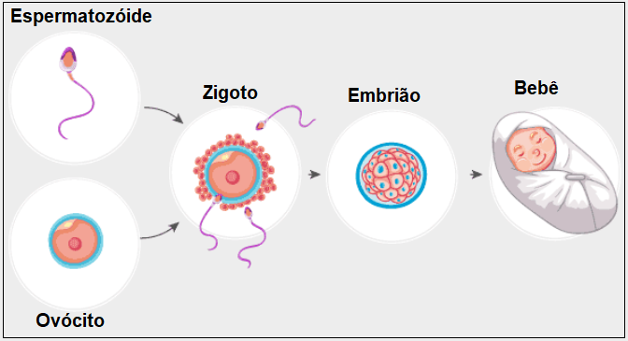
Disponível em: https://bit.ly/3p0KUfq. Acesso em: 4 ago. 2022. Adaptado para fins didáticos.

O tipo de reprodução representado nessa imagem é denominado
A) bipartição.
B) esporulação.
C) partenogênese.
D) sexuada.
D Questão 10 –––––––––––––––––––––––––––◊
Observe, na imagem abaixo, diferentes posições do Sol ao longo de um dia.
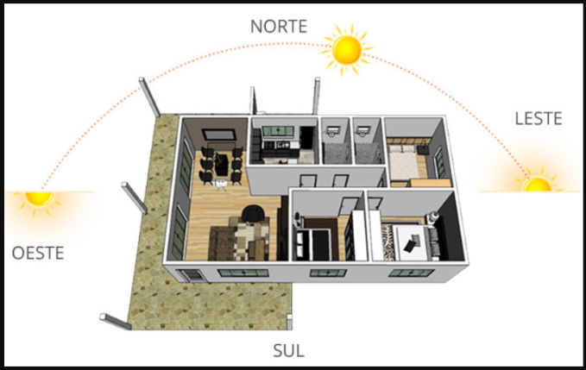
Disponível em: https://bit.ly/3RQyNiA. Acesso em: 21 jul. 2022. Adaptado para fins didáticos.

O movimento responsável por essas posições também é responsável pela ocorrência
A) dos solstícios.
B) dos dias e das noites.
C) das fases da Lua.
D) das estações do ano.

D Questão 11 –––––––––––––––––––––––––––◊
Leia o texto abaixo sobre equinócios.
[...] Em um Equinócio, podemos dizer que o período diurno tem a mesma duração do período noturno, ou seja, as 24 horas de um dia são divididas igualmente em duas partes. O fenômeno ocorre quando os raios solares incidem diretamente sobre a Linha do Equador, fazendo com que os dois hemisférios do planeta recebam a mesma quantidade de luz e de escuridão. No total, são dois por ano, sendo eles o Equinócio de Primavera e o Equinócio de Outono. [...]
Disponível em: https://bit.ly/3v3UCRJ. Acesso em: 20 jul. 2022. Fragmento.

Qual imagem representa o movimento responsável por esse fenômeno?
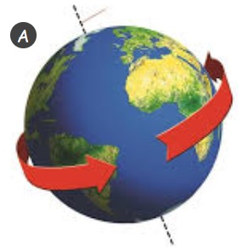

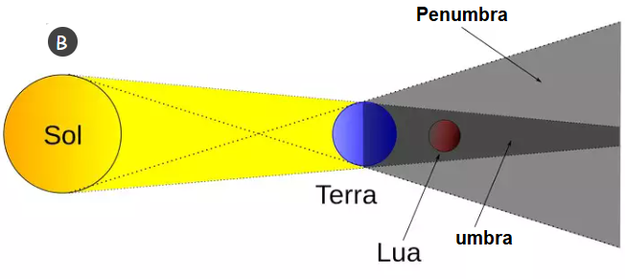
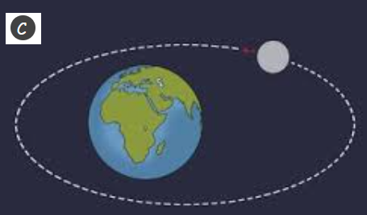

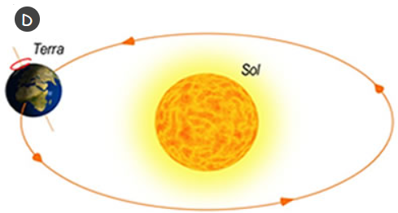
A) Disponível em:. Acesso em: 20 jul. 2022. Adaptado para fins didáticos.
B) Disponível em:. Acesso em: 20 jul. 2022.
C) Disponível em:. Acesso em: 20 jul. 2022. Adaptado para fins didáticos.
D) Disponível em:. Acesso em: 20 jul. 2022. Adaptado para fins didáticos.

D Questão 12 –––––––––––––––––––––––––◊
Ana está montando o circuito representado na imagem abaixo e precisa ligar um capacitor C em paralelo com a lâmpada L.
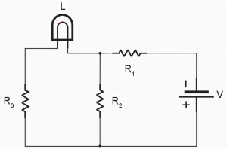
Ana precisa fazer essa ligação do capacitor de acordo com qual circuito?

